Игра бродилка интересная форма взаимодействия с семьями воспитанников.
Семья – это счастье, любовь и удача,
Семья – это летом поездки на дачу.
Семья – это праздник, семейные даты,
Подарки, покупки, приятные траты.
Рождение детей, первый шаг, первый лепет,
Мечты о хорошем, волнение и трепет.
Семья – это труд, друг о друге забота,
Семья – это много домашней работы.
Семья – это важно! Семья – это сложно!
Но счастливо жить одному невозможно!
Всегда будьте вместе, любовь берегите,
Обиды и ссоры подальше гоните.
Хочу, чтоб про нас говорили друзья:
Какая хорошая Ваша семья!!!
Л.Тен
«Семья – самое главное в жизни человека» сказал однажды Сенека. И переоценить роль семьи в воспитании ребенка невозможно. В семье формируется отношение к себе, к миру, к другим людям. С семьи начинается формирование личности ребенка.
В определенный момент ребенок приходит в детский сад. И детский сад становиться для него второй семьей. Детский сад и семья взаимосвязаны между собой. И очень важно укреплять и развивать эти взаимосвязи.
Организация совместной деятельности и общения родителей и детского сада
является важной задачей работы педагога. Эта работа в детском саду проводится в разных формах: как традиционных, так и нетрадиционных. Но большей популярностью пользуются нетрадиционные формы взаимодействия. Я хотела бы поделиться с вами конспектом- сценарием Родительского собрания в нетрадиционной форме приуроченное к году семьи в России - посиделки с игрой бродилкой « Знатоки русских народных сказок».

Конспект
Цель способствовать установлению и развитию взаимопонимания родителя , ребенка и педагога, организовать их общение в неформальной обстановке.
Задачи
- Повысить родительскую компетентность в понимании внутренних переживаний и потребностей ребенка.
- Помочь родителям научиться играть и общаться со своим ребенком.
- Вовлекать родителей в жизнь детского сада.
Герои:
Сказочные персонажи- лиса, кошка, сказочница
Материалы
РН костюмы детям, фишки из конусов, игровое поле, большой игровой кубик с точками, песочные часы, деревянные ложки, картинки с ложками на игровое поле, костюмы лисы и кошки на взрослых, медали участникам («Знатоки сказок», «Любители сказок»), музыкальное сопровождение, карточки для задания «Собери картинку», «Выбери предмет»
Предварительная работа
Чтение русских народных сказок (Курочка ряба, Репка, Колобок, Теремок, Лиса и Волк, Заюшкина избушка, Волк и семеро козлят, Маша и медведь) рассказывание русских народных сказок по мнемотаблицам, дидактические настольные игры по РНИ, разучивание танца с ложками, песни.
Заранее провести жеребьевку с помощью цветных жетонов и разделить детей и взрослых на пять команд.
Ход игры
Хозяйка:
Здравствуйте гости дорогие
И маленькие и большие
Всем вам здоровья крепкого желаю
на праздник веселый с игрой приглашаю.
В нашей стране, в России 2024 год объявлен «Годом семьи». Мы хотим , чтобы наши воспитанники, их родители, мы- воспитатели, все специалисты стали тоже одной большой семьей. В любой семье есть традиции. В нашей большой семье – это традиция устраивать «Посиделки». На посиделках мы любим и песни с частушками петь, и танцевать, и конечно же играть.
Но сегодня необычная игра. Мы с вами отправимся в путешествие по миру русских народных сказок по большому игровому полю, будем кидать большой кубик и делать шаги большой фишкой. А для того чтобы проверить как вы ориентируетесь в сказочном мире я пригласила к нам экспертов – героев этих сказок .
И так первый эксперт
Нравом зол, цветом сер
Семерых козлят он съел.
В теремок он поместился
Колобка съесть не решился.
Кто же это отгадай и скорее называй.
Хозяйка:
Молодцы угадали встречайте первого эксперта по сказкам ВОЛКА.
Волк:
Я большой и страшный братцы!!!!
Все должны меня бояться!!!
Ну а если не хотят
В этом я не виноват-
Трудно добрым быть и сытым с неуемным аппетитом!
Пастью хвать, зубами щелк!!
Вот такой я серый волк
Нет, нет. Не бойтесь . Меня сегодня пригласили проверить как вы сказки знаете. Так что если ваша фишка попадает на снежинку красного цвета то вопрос буду задавать вам я.
Хозяйка:
Спасибо , что выбрался к нам, присаживайся волчок .
Один эксперт у нас есть. Ну что ж встречайте второго
Говорят она хитра
В сказке съела колобка.
Зайца выгнала из дома,
Волка обхитрила снова.
Рыжий мех, а хвост краса!!!
Подскажите , кто? (Лиса)
Лиса:
Меня, конечно, все узнали
Я красавица-Лиса.
Лучше лисоньки-сестрички
Не найдёте никогда!
Моя шубка – просто чудо,
Я красивей всех в лесу.
Я вам нравлюсь? Правда, дети?
Похвалите вы Лису!
Я очень рада, что меня пригласили к вам на игру, проверить как вы все знаете русские народные сказки. Если ваша фишка попадет на снежинку с желтым кружочком, то вопрос буду задавать я.

Хозяйка:
Я тоже буду экспертом и если ваша фишка попадет на снежинку с зеленым цветом , то вопрос буду задавать вам я.
А сейчас предлагаю всем повеселиться размяться
Все собрались? Здесь мы снова.
Прыгать и играть готовы?
Ну, тогда подтянитесь,
Не зевайте и не ленитесь,
На разминку становитесь!
Разминка на русскую народную музыку или с героями РНС
Кто будет первым, сейчас мы узнаем. Каждая команда достанет жетон с цифрой. ЖЕРЕБЬЕВКА
А сейчас мы попросим игроков озвучить нам названия и девизы своих команд. Каждая команда ( 5 команд) представляет себя.

Хозяйка:
Начинаем мы игру
Идет игра- бродилка . Каждая команда делает по 2-3 хода

Музыкальная пауза Танец с ложками совместный простой по показу

Идет игра- бродилка . Каждая команда делает по 2-3 хода

Музыкальная пауза РНИ «Терем»
Выбирают водящего. На двух противоположных концах площадки лежат 2 больших обруча - два «терема». Половина игроков отправляются в один «терем», вторая половина в другой. Водящий стоит посередине площадки. Дети перебегают из «терема» в «терем», а водящий старается их поймать, пока они не оказались в обруче. При этом игроки дразнят водящего такой приговоркой: «Из Терема в терем, за всяким деревом! Дуб, калач, встань, не плачь!». Как только водящему удалось кого-то поймать они меняются ролями. Пойманный становиться водящим, а бывший водящий отправляется в любой из двух «теремов».

Идет игра- бродилка до последнего хода.
Звучат фанфары
Награждение медалями знатоков и любителей сказок.
песня в конце «Семья, семья , да здравствует семья!!!!»

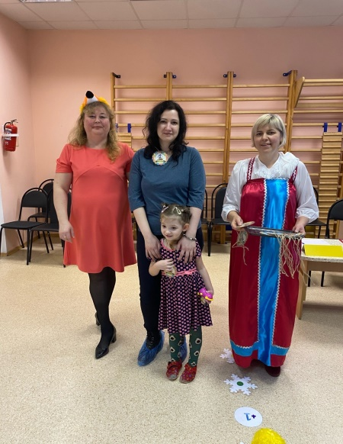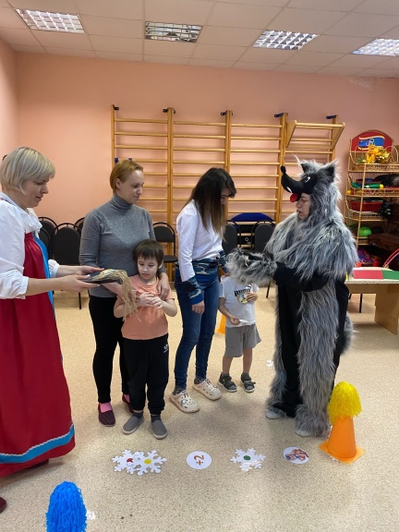
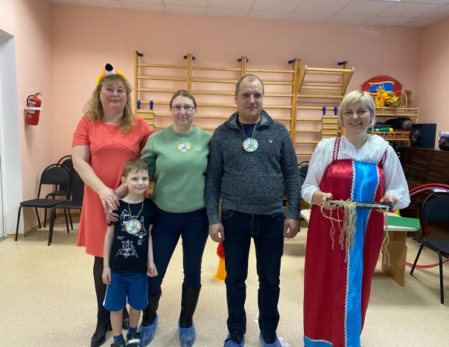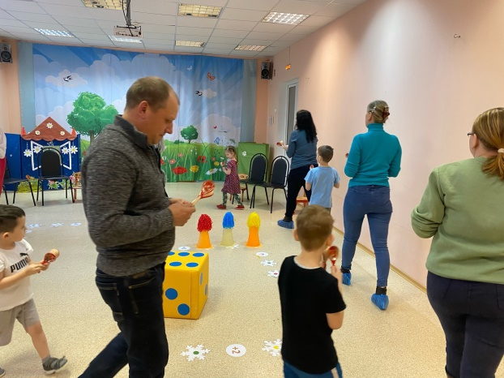

Задания для Волка
1.Битый не битого везет…….
2.Я от дедушки ушел и от бабушки ушел…
3.Внучка помоги….
4.Не плачь дед, не плачь баба…
5. Кто- кто в …. Живет, кто -кто в невысоком живет…
6.Несет меня лиса за темные леса, за быстрые реки, за высокие горы….
7. Козлятушки, ребятушки!
Отопритеся, отворитеся!
Ваша мать пришла - молока принесла;
Бежит молоко по вымечку,
Из вымечка по копытечку,
Из копытечка во сыру землю!
8. Как выскочу, как выпрыгну,
Пойдут клочки по закоулочкам!

9. Выгляни в окошко дам тебе горошка….

10.Как же мне не плакать?
Была у меня избушка лубяная,
А у лисы ледяная…

11.Сяду на пенек , съем пирожок.
12. Несу косу на плечи,
Хочу лису посечи.
Пошла лиса с печи.

Задания для Хозяюшки
1.Он гулял по лесу смело,
Но лиса героя съела.
На прощанье спел бедняжка.
Его звали ... ( Чебурашка) Колобок

Из муки его слепили,
Словно солнышко, приметный.
По тропинке покатился
Кто, скажи? ... ( Кащей Бессмертный) Колобок

Бабушка за дедушку
Ухватилась крепко:
«Ох, никак не вытянуть,
Помогите, детки!»
В далеке увидите
черненький дымок
Вытянем все вместе красивый…. (ТЕРЕМОК) Репка

Заревели бабка с дедом:
Как теперь нам быть с обедом?
Ведь яичко вдруг упало.
И разбилось , не лежало.
Ходит птичка по дорожке
Рябы ее перышки
Хитрые ее глаза
Как зовут ее …(Лиса) Курочка Ряба
Ни дед, ни баба не сумели
Яичко чудное разбить.
кто сумел? Спрыгнуть с окошка
И разбить яичко…..(кошка) (Мышка)

Звери жили в доме том,
Но медведь сломал их дом,
Хоть держался он и крепко
Это сказка дети ... (Репка ) ТЕРЕМОК
В сказке лисонька плутовка
Обманула зайку ловко,
Из избушки выгнав прочь.
Плакал зайка день и ночь.
Но в беде eму помог
Злой ,зубастый, серый …..(Волк ) Петушок
(Зайкина избушка)

Как настали холода,
Дом слепила изо льда.
Грело солнце день за днём
И растаял этот дом.
Выгнала она такого
Из домишки лубяного.
Круглый и румяный бок
Кто это ?..... (Колобок) Заяц

Лисий дом был изо льда.
Солнце вышло — вмиг вода.
Из домишки лубяного
Лиска выгнала косого.
Эта сказка вам знакома?
А лису прогнал из дома
Он в зайчатах знает толк
Красивый и зубастый ……(Волк) Петушок

Уходя, просила мать
Никому не открывать,
Но открыли дети дверь!
Обманул зубастый зверь —
Песню мамину пропел.
Был он очень, очень бел
Маленький трусишка
А зовут его………(Зайчишка) Волк

Ждали маму с молоком,
А пустили волка в дом.
Кто же были эти
Маленькие дети? (Семеро козлят из р.н.с. «Волк и семеро козлят»)

Эта рыжая плутовка
Обманула меня ловко.
Хвать – и кинула в мешок.
Хорошо, что спас дружок.
(«Кот, петух и лиса»)

Унесла его лиса
За далёкие леса…
Но придёт на помощь тот,
Своего дружка спасёт!
Кто же этот серый зверь
Обманув открыл он дверь
Он в зайчатах знает толк
Злой, зубастый , серый……. (Волк) Кот
— Серый, рыбки я немало, —
Говорит лиса, — поймала.
Послушав лисьего совета,
Сидел на речке до рассвета.
Рыбешки, правда, не поймал,
Лишь хвост бедняга потерял.
(Лиса и Волк)

Сидит в корзине девочка
У мишки за спиной,
Он, сам того не ведая,
Несет её домой.
Ну, отгадал загадку?
Тогда скорей ответь!
Название этой сказки…. Маша и медведь

В чаще тёмной заблудилась
И в избушке поселилась.
У медведя на свой страх
Пожила она в гостях.Маша

Задания для Лисы
1 Сколько героев жило в Теремке? ….5
2 Какой по счету была бабка, когда тащили репку?.......2
3 Сколько раз медведь хотел сесть на пенек и съесть пирожок?……3
4 Сколько козлят съел волк?…………6
5 Сколько людей пыталось разбить яичко?......2
6 Сколько раз лиса обманула волка?....2
7 С какой попытки лисе удалось утащить петушка в свою нору?....3
8 Каким по счету к теремку прискакал заяц?…..3
9 Сколько яиц снесла Курочка Ряба?.....2
10Сколько всего героев тащило репку?……6
11Какой по счету герой съел колобка…..4
12 Сколько героев было в сказке «Волк и 7 козлят»…..8

Блиц опрос
***
-Колобка съела…
-В поле стоит….
-Мышка разбила….
-Волк опустил в прорубь….
-Посадил дед…

***
-Бабка спекла….
-Теремок разрушил….
-Курочка снесла…
-В печке спрятался….
-Бабка позвала….

***
-Первой к Теремку пришла ….
-Кто позвал Жучку….…..
-Кто претворился козой….
-Кто перехитрил деда….
-Кто был битый….

***
-Кого позвал дед…
-Из земли тащили…
-Он не низок, не высок….
-Кого нес медведь в коробе…
-Перед лисой колобка хотел съесть….

Воспитатель Тарасова С.А.

